TISKOVÁ ZPRÁVA

Modletice 23. ledna 2020

BILLA přispěla 350 000 Kč do Nadačního fondu HC Sparta Praha

Společnost BILLA, generální partner HC Sparta Praha a hlavní partner sparťanské mládeže, věnoval 350 000 Kč do fondu, který podporuje mladé hráče ze sociálně slabých rodin a pomáhá hráčům v případě závažných zranění.

„Nadační fond HC Sparta Praha podporuje zejména sparťanskou mládež. To je i naším primárním záměrem,“ uvedl generální ředitel BILLA spol. s r. o. Jaroslaw Szczypka. „Koncentrujeme se na podporu mládeže a rozvoj budoucích hokejových generací, ať už formou podpory mládežnických turnajů, dodáním potravin pro mládež či reklamními spoty, kterými se snažíme přilákat děti ke sportu,“ dodal Jaroslaw Szczypka.

Velký finanční příspěvek přivítal také zakladatel nadace a velký sparťan Vít Šubert. „Za Nadační fond HC Sparta Praha jsme velmi rádi, že je společnost BILLA naším dlouholetým partnerem a podporovatelem našich nadačních aktivit. Moc jim za to děkujeme,“ uvedl předseda správní rady nadace Vít Šubert.
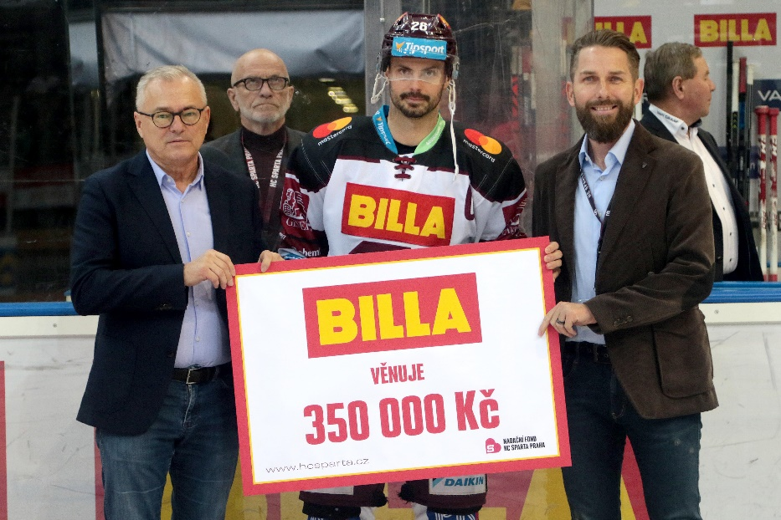
Popis fotografie: Jaroslaw Szczypka, generální ředitel HC Sparta Praha předává šek na 350 000 Kč předsedovi správní rady Nadačního fondu HC Sparta Praha Vítovi Šubertovi.

Pro více informací prosím kontaktujte:

Dana Bratánková

Manažerka korporátní komunikace / Tisková mluvčí

REWE GROUP Česká republika, BILLA, spol. s r.o.

Mobil: +420 606 099 607

E-mail: d.bratankova@billa.cz

REWE International AG je lídrem na rakouském trhu v oblasti prodeje potravinového a drogistického zboží a jedním z největších zaměstnavatelů v Rakousku. Ve 3 693 prodejnách v Evropě zaměstnává téměř 80 000 pracovníků.

REWE International AG je součástí německé REWE Group, která působí ve 13 zemích Evropy a patří k nejvýznamnějším evropským maloobchodním skupinám a prodejcům rodinných dovolených.

REWE International AG se sídlem v rakouském Wiener Neudorf provozuje obchodní společnosti BILLA, MERKUR, PENNY, BIPA a ADEG, a řadu vlastních produktových značek. V segmentu supermarketů má prodejny v 7 zemích střední a východní Evropy.

BILLA ČR je součástí skupiny REWE International AG. Na českém trhu působí od roku 1991. S obratem ve výši 34 mld. Kč (2019), s 232 prodejnami a více než 6 000 zaměstnanci je BILLA lídrem na trhu supermarketů. Na průměrné prodejní ploše 900 m² nabízí široký výběr produktů známých i privátních značek. Velký důraz je kladen na čerstvý sortiment, jako jsou lahůdky, pečivo, ovoce a zelenina, mléčné produkty, maso a chlazené produkty.

Společnost BILLA se soustředí na podporu českých producentů, proto české potraviny tvoří již 78 % jejího celkového sortimentu. České potraviny jsou také součástí privátních značek řetězce BILLA – Vocílka, Česká farma, BILLA Naše bio, BILLA, BILLA Premium, BILLA Easy, BILLA BON VIA, Today, Clever, Vives, ZOO ROYAL nebo Milora. Úspěch privátních značek BILLA potvrzují i nedávné ocenění v soutěži Volba spotřebitelů 2019, ve které se na 1. místě umístilo hned 6 produktových novinek společnosti BILLA.
Více informací na: http://www.billa.cz

